

CvPcb
リファレンスマニュアル
著作権
このドキュメントは以下の貢献者により著作権所有 © 2010–2011 されています。あなたは、GNU General Public License(http://www.gnu.org/licenses/gpl.html)のバージョン3以降、あるいはクリエイティブ·コモンズライセンス (http://creativecommons.org/licenses/by/3.0/)のバージョン3以降のいずれかの条件の下で、それを配布し、そして/または、それを変更することができます 。
このガイドの中のすべての商標は、正当な所有者に帰属します。

貢献者
Jean-Pierre Charras, Fabrizio Tappero, Wayne Stambaugh.

フィードバック
このドキュメントに関するコメントや提案をKiCadメーリングリストに送ってください: https://launchpad.net/~kicad-developers

謝辞
なし

発行日とソフトウエアバージョン
2012年8月31日にLibreOffice 3.6.1.2により発行されました。

Macユーザへの注記
Apple OS Xのオペレーティングシステム用のKiCadのサポートは実験的なものです。
目次
1 - CvPcb入門 3
2 - CvPcb の特徴 4
2.1 - 手作業あるいは自動での関連付け 4
2.2 - 入力ファイル 4
2.3 - 出力ファイル 4
3 - CvPcbを起動する 4
4 - CvPcbのコマンド 5
4.1 - メイン画面 5
4.2 - メイン画面のツールバー 5
4.3 - メイン画面のキーボードコマンド 6
4.4 - CvPcbの設定 6
4.4.1 - CvPcbの設定画面 6
4.4.2 - フットプリントライブラリの選択 6
4.4.3 - フットプリントドキュメントファイルの変更 7
4.5 - フットプリントライブラリのサーチパスを変更 7
ユーザー定義パスを変更する 7
4.5.1 - デフォルトのライブラリパス 8
4.6 - 選択中のフットプリントを見る 8
4.6.1 - ステータスバーの情報 9
4.6.2 - キーボードコマンド 9
4.6.3 - マウスコマンド 9
4.6.4 - コンテキストメニュ 10
4.6.5 - 水平ツールバー 10
4.6.6 - 垂直ツールバー 10
4.7 - 選択中の3Dモデルを見る 11
4.7.1 - マウスコマンド 11
4.7.2 - 水平ツールバー 11
5 - CvPcbを使いフットプリントにコンポーネントを関連付ける 12
5.1 - 手作業でコンポーネントにフットプリントを関連付ける 12
5.2 - フットプリントリストをフィルター 12
6 - 自動関連付け 13
6.1 - 等価ファイル 13
6.2 - 等価ファイルフォーマット 14
6.3 - コンポーネントへのフットプリントの自動的な関連付け 14
7 - バック・アノテーションファイル 15

- CvPcb入門
CvPcbは、プリント回路基板をレイアウトする際に使用されるコンポーネントのフットプリントを回路図中のコンポーネントに関連付けることができるツールです。 この関連付けは、回路図エディタEeschemaにより作成されたネットリストファイルに追加されます。
一般的に、Eeschemaによって生成されたネットリスト·ファイルは、プリント回路基板のどのフットプリントが回路図中のコンポーネントに関連付けられているかを指定していません。
回路図を見ているとき、その回路図上の全てのコンポーネントのフットプリントが、用意されているコンポーネントのフットプリントのリストの中にあるとは限りません。CvPcbは、コンポーネントにフットプリントを関連付けるのに便利な方法を提供します。 これは、各コンポーネントに正しいフットプリントが関連付けられていることを確認するのに役立つ、3Dコンポーネントモデルの表示や、フットプリントの表示や、フットプリントのリストのフィルタリングです。
コンポーネントは、等価ファイルを作成することによって、手動または自動でそれらに対応するフットプリントに割り当てることができます。 等価ファイルは、各コンポーネントをフットプリントに関連付けるルックアップテーブルです。
この対話型のアプローチは、直接回路図エディタでフットプリントを関連付ける場合よりもシンプルであり、エラーが少ないです。なぜなら自動的な関連付けが可能となるだけでなく、Cvpcbは正しいフットフリントを関連付けるよう利用可能なフットプリントのリストを見たり、画面上にそれらを表示したりしながら作業できるからです。
- CvPcb の特徴
  - 手作業あるいは自動での関連付け
CvPcbは等価ファイルによる自動割当と同じ様に インタラクティブな割当（手作業）を可能にします。それはまた、Eeschemaにより作成された回路図をCvPcbにより選択されたフットプリントを関連付ける有用なバックアノテーションファイルを自動的に生成することができます。
  - 入力ファイル
- Eeschemaにより作成された、関連フットプリント付、あるいは不付のネットリストファイル(*.net)
- 以前にCvPcbにより作られた補助的なコンポーネント割当ファイル (*.cmp)
  - 出力ファイル
Pcbnew用の２つのファイルが生成されます:
- フットプリント関連付けのあるネットリスト
- 補助的なコンポーネントアソシエーションファイル (*.cmp).
- CvPcbを起動する
CvPcbは基本的に Eeschemaという回路図エディターから呼び出されます。Eeschemaは 自動的にCvPcbに対して，正しいネットリストファイル名を渡します。それぞれのプロジェクトで初めてCvPcbを実行する前には, まず、Eeschema のトップツールバーのネットリスト生成ボタンをクリック、あるいは“Tools” の中にあるネットリスト生成を選び、初期のネットリストを保存する必要があります。デフォルトではネットリストファイルの名前は“net” というファイル拡張子をもったプロジェクトと同じものとなります。プロジェクト用のネットリストファイルが既にある場合には、すべてのフットプリントの関連付けが保持されます。Eeschemaによりネットリストファイルが作成された後、KiCadプロジェクトマネージャから、直接CvPcbが起動されます。CvPcbは、またKiCadプロジェクトマネージャや回路エディターから起動される他に、スタンドアローンプログラムとしても起動されます。 CvPcbがスタンドアローンプログラムとして実行されている場合、ネットリストファイルはファイルメニューの“Open”エントリを選択するか、あるいはツールバー上の“Open”ボタンをクリックするかして、手作業で開く必要があります。

- CvPcbのコマンド
  - メイン画面

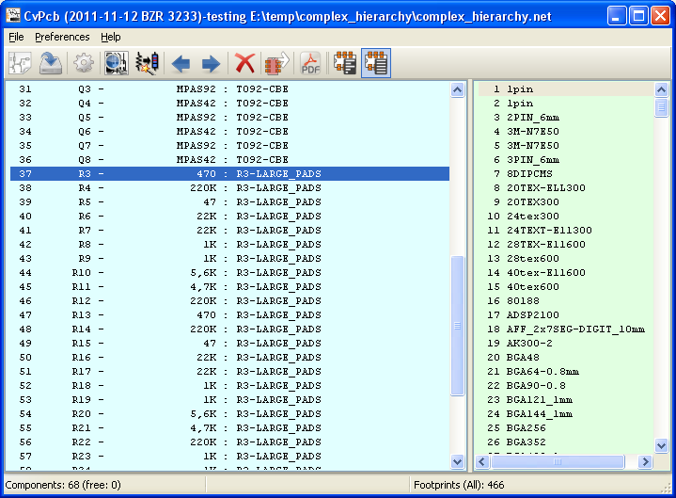
左側のコンポーネントウインドウには、ロードされたネットリストファイルに現れるコンポーネントのリストが表示されます。 右側のフットプリントウインドウにはロードされたライブラリに含まれるフットプリントのリストが表示されます。 ファイルがロードされていない場合にはコンポーネントウインドウは空白であり、フットプリントのライブラリが見つからない場合にはフットプリントウインドウは空白です。
  - メイン画面のツールバー
上部のツールバーは、次のコマンドに簡単にアクセスできます:
 | 処理されるネットリストファイルを選択。
 | フットプリント関連付けファイル(.cmp) を保存し、ネットリストファイル(.net) を更新。
 | CvPcbの設定メニューの呼び出し。
 | 選択されたコンポーネントのフットプリントをフットプリントウインドウに表示。
 | 等価ファイルを使ってコンポーネントにフットプリントを自動的に関連付け。
 | フットプリント関連づけがないリストの中の前のコンポーネントを自動的に選択。
 | フットプリント関連づけがないリストの中の次のコンポーネントを自動的に選択。
 | 全てのフットプリントの割当てを削除。
 | フットプリントが割り付けられたバックアノテーションファイルを生成。
 | 既定のpdfビュアを使って選択されたフットプリントのドキュメントpdfファイルを開く。
 | 選択されたコンポーネント用にフットプリントを制限するフィルターを適用。
 | 選択されたコンポーネント用にフットプリントを制限するフィルターを解除。
  - メイン画面のキーボードコマンド
以下の表はメイン画面のキーボードコマンドを一覧にしたもの：

→：右矢印 | コンポーネントのペインがアクティブである場合には、フットプリントのペインをアクティブ化。
←：左矢印 | フットプリントのペインがアクティブである場合には、コンポーネントのペインをアクティブ化。
↑：上矢印 | 現在の選択リストの前のアイテムを選択。
↓：下矢印 | 現在の選択リストの次のアイテムを選択。
Page Up | 現在選択されているリストのページ上端のアイテムを選択。
Page Down | 現在選択されているリストのページ末端のアイテムを選択。
Home | 現在の選択リストの最初のアイテムを選択。
End | 現在の選択リストの末尾のアイテムを選択。
  - CvPcbの設定
    - CvPcbの設定画面
“Preferences”メニュの中にある“Libraries”を呼び出すと、ライブラリ設定ダイアログは以下のように表示されます。
    - フットプリントライブラリの選択
フットプリントライブラリの設定ダイアログであるこのセクションは、現在のプロジェクトでのフットプリントライブラリの検索順序を変更、追加、削除をするために使用されます。重複した名前のフットプリントを検索する際、ライブラリの順序は重要です。CvPcbは、 最初にフットプリントの名前が見つかったものを使用します。 新しいフットプリントを作った場合には、名前の衝突を避けるため、常にユニークな名前をつける必要があります。これは既知の問題であり、その他のKiCadの将来のバージョンで修正される予定です。これらのライブラリを変更するとPcbnewにも影響が波及するので、ご注意ください。

- Remove: 選択したフットプリントライブラリをリストから除外。
- Add: リストの最後に新しいフットプリントライブラリを追加。
- Insert: 選択したライブラリの前に新しいフットプリントライブラリを挿入。
- Up: 選択したライブラリをリストの上側に移動。
- Down: 選択したライブラリをリストの下側に移動。
    - フットプリントドキュメントファイルの変更

“Browse”ボタンを選択して、ファイル選択ダイアログを表示させ、新しいフットプリントのドキュメントファイルを選択してください。
  - フットプリントライブラリのサーチパスを変更
CvPcbは2種類のパスを使っています: デフォルトのパスはユーザーが新しいプロジェクトを作り、パスを追加する時にKiCadが自動的に設定します。 これらのパスはCvPcbに使われる3Dモデルファイル (.wrl) 、等価ファイル(.equ)、フットプリントライブラリファイル( .mod)を見つけることができます。 デフォルトパスは編集できません。 新しいユーザ定義パスだけがサーチパスリストに追加することができます。
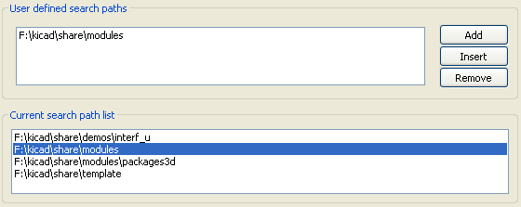

ユーザー定義パスを変更する
検索パスのリストの選択エントリの後ろに新しいパスを追加するには、"追加"ボタンをクリックします。検索パスの選択エントリの前に新しいパスを挿入するには”挿入”ボタンをクリックします。選択されたユーザー定義の検索パスを削除するには、"削除"ボタンをクリックしてください。デフォルトの検索パスが選択されている場合には"削除"ボタンをクリックしても効果はありません。

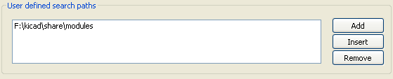

    - デフォルトのライブラリパス
デフォルトではCvPcbは、内部的にフットプリントライブラリを検索するために定義済みのパスの設定を使用しています。これらのパスはOSに依存しています。プラットフォーム依存の問題をできるだけ避けるため絶対パスよりも相対パスの使用が一般には好ましいと言えます。言い換えると: “[../../../../Program%20Files%20(x86)/KiCad/doc/help/c:/Program c:\Program] Files\kicad\share\” はLinuxやOSX上では意味を持たないし、動作しません。
デフォルトのLinuxライブラリパスは次のとおりとなるでしょう:
- root/share/kicad/modules
- root/share/kicad/modules/packages3d (for 3D shapes files format VRML created par Wings3D).
- root/share/template
ルート·パスは、KiCadがインストールされているバイナリのパスからの相対パスとなります。通常、LinuxのKiCadでは、/usr/bin pathのパスにインストールされています。そのため、ルートパスは /usrとなります。
  - 選択中のフットプリントを見る
ビューフットプリントコマンドは、フットプリントウインドウに選択されているフットプリントを表示します。コンポーネントの3Dモデルが作られ、フットプリントとアソシエートしている場合には表示されます。以下はフットプリントビュアウインドウです。
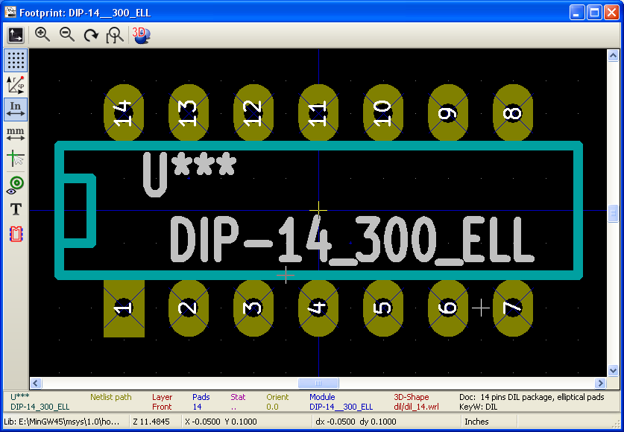
    - ステータスバーの情報
ステータスバーはCvPcbの画面最下部にあり、ユーザに有用な情報を提供します。次の表はステータスバーのそれぞれの区画(pane)の内容を示します。
区画 | 記述
1 | コマンドヘルプ情報
2 | 現在のズームレベル
3 | 現在の単位表示でのカーソルの絶対位置
4 | 現在の単位表示でのカーソルの相対位置
5 | 現在の位置座標の単位
    - キーボードコマンド
F1 | ズームイン
F2 | ズームアウト
F3 | 画面をリフレッシュ
F4 | 画面中央にマウスを移動
Home | 画面にフットプリントをフィット
スペースキー | 現在のカーソル位置に相対座標系をセット
→ 右矢印 | カーソルを１グリッド右に移動
← 左矢印 | カーソルを１グリッド左に移動
↑ 上矢印 | カーソルを１グリッド上に移動
↓ 下矢印 | カーソルを１グリッド下に移動
    - マウスコマンド
Scroll Wheel | 現カーソル位置でズームイン、アウト
Ctrl + Scroll Wheel | 左右にパン
Shift + Scroll Wheel | 上下にパン
Right Button Click | コンテキストメニュを開く
    - コンテキストメニュ

マウス右クリックにより表示されます:
ズーム選択 | ズーム表示倍率を直接選択.
グリッドの選択 | グリッドのサイズを直接選択．
    - 水平ツールバー
表示オプションダイアログを表示する
ズームイン
ズームアウト
再描画
表示範囲に描画を合わせる
3Dモデルビュアを開く
    - 垂直ツールバー
グリッドの表示・非表示
極座標あるいは直交座標で座標を示す
inchで座標値を表示
mmで座標値を表示
カーソルのスタイルを変える（toggle）
パッド描画をスケッチモードから通常モードに切り替える
テキスト描画をスケッチモードから通常モードに切り替える
輪郭線をスケッチモードから通常モードに切り替える
  - 選択中の3Dモデルを見る
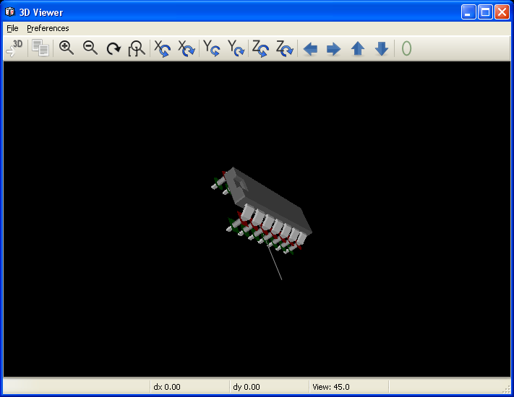
    - マウスコマンド
Scroll Wheel | 現カーソル位置でズームイン、アウト
Ctrl + Scroll Wheel | 左右にパン
Shift + Scroll Wheel | 上下にパン
    - 水平ツールバー
3Dモデルをリロード
クリップボードに3Dイメージをコピー
ズームイン
ズームアウト
再描画
表示範囲に描画を合わせる
X軸を中心に後転
X軸を中心に前転
Y軸を中心に後転
Y軸を中心に前転
Z軸を中心に後転
Z軸を中心に前転
左を表示
右を表示
上を表示
下を表示
正投影図法モードの切替
- CvPcbを使いフットプリントにコンポーネントを関連付ける
  - 手作業でコンポーネントにフットプリントを関連付ける
手動でコンポーネントにフットプリントを関連付けるためには、まずコンポーネントのペインでコンポーネントを選択します。 次に、目的のフットプリントの名前上でマウスの左ボタンをダブルクリックして、フットプリントのペインで、フットプリントを選択します。 すると、リストの中で割り当てられていない次のコンポーネントが自動的に選択されます。 コンポーネントのフットプリントを変更は、同じ方法で実行されます。
  - フットプリントリストをフィルター
フィルターオプションが適用され、選ばれたコンポーネントがハイライト表示であるなら、 CvPcbで表示されるフットプリントのリストはそれに応じたフィルターとなっています．

フィルターなし

フィルター有り
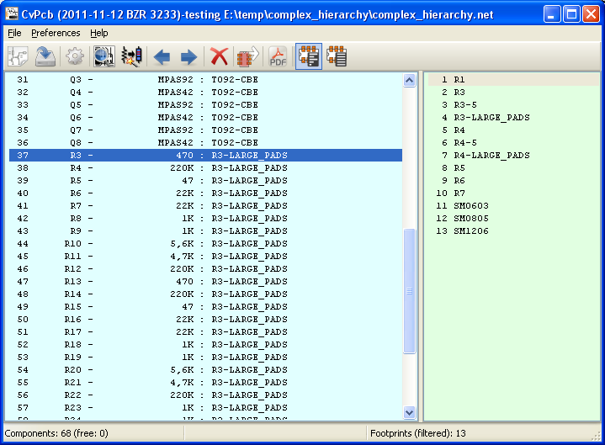
Eeschemaのエディタ、コンポーネントライブラリの中でフットプリントのリストは、以下に示すようなコンポーネントプロパティダイアログのフットプリントフィルタータブでの登録により設定されます。
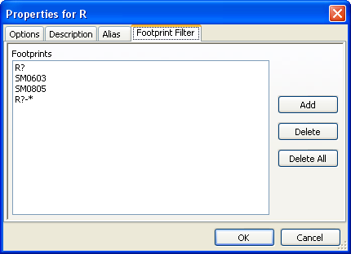
アイコン はフィルタリング機能を適用、非適用にします。フィルタが適用されていない時には完全なフットプリントのリストが表示されます。
- 自動関連付け
  - 等価ファイル
等価ファイルは、コンポーネントにフットプリントの自動割り当てが可能になります。 それらは、コンポーネントの名前（値フィールド）によって、対応するフットプリントの名前をリストにします。 それらのファイルは典型的には.equというファイル拡張子を持ちます。それらはプレーンテキストエディターで編集、保存されるプレーンテキストファイルです。詳細情報は、 「等価ファイルの選択」の項を参照してください。
  - 等価ファイルフォーマット
等価ファイルは各コンポーネントごとに1行で構成されています。それぞれの行は次の構成となっています。:
'component value' 'footprint name'
それぞれの名前は「'」 キャラクタで囲む必要があり、コンポーネントとフットプリント名は１つ以上のスペースで区切る必要があります。
例:
U3コンポーネントが 回路14011で、フットプリントが14DIP300の時に, その行は:
'14011' '14DIP300'
＃で始まる行はコメントです。
ここでの例は、等価ファイルです：

#integrated circuits (smd):
'74LV14' 'SO14E'
'74HCT541M' 'SO20L'
'EL7242C' 'SO8E'
'DS1302N' 'SO8E'
'XRC3064' 'VQFP44'
'LM324N' 'S014E'
'LT3430' 'SSOP17'
'LM358' 'SO8E'
'LTC1878' 'MSOP8'
'24LC512I/SM' 'SO8E'
'LM2903M' 'SO8E'
'LT1129_SO8' 'SO8E'
'LT1129CS8-3.3' 'SO8E'
'LT1129CS8' 'SO8E'
'LM358M' 'SO8E'
'TL7702BID' 'SO8E'
'TL7702BCD' 'SO8E'
'U2270B' 'SO16E'
#Xilinx
'XC3S400PQ208' 'PQFP208'
'XCR3128-VQ100' 'VQFP100'
'XCF08P' 'BGA48'

#upro
'MCF5213-LQFP100' 'VQFP100'

#regulators
'LP2985LV' 'SOT23-5'

  - コンポーネントへのフットプリントの自動的な関連付け
等価ファイルを処理するために、上部のツールバーの自動フットプリント関連付けボタンをクリックしてください。選択した等価ファイル(*.equ)内の値により検出された全てのコンポーネントは、フットプリントが自動的に割り当てられます。
- バック・アノテーションファイル
このファイルは、回路図のバックアノテーションに使用することができます。このファイルは、回路図エディタEeschemaによってのみ使用されます。これは、コンポーネントの参照指示によりフットプリントの名前を与える各コンポーネントの単一の行で構成されています。
例:
U3コンポーネントがフットプリント14DIP300に関連付けられる場合には、バックアノテーションファイルのコンポーネントに対応して生成された行は、
comp “U3” = footprint “14DIP300”
作成されたファイルは、.stfという拡張子をもつCvPcb入力ネットリストファイルと同じ名を持ち、生成されたネットリストと同じフォルダに配置されます。

